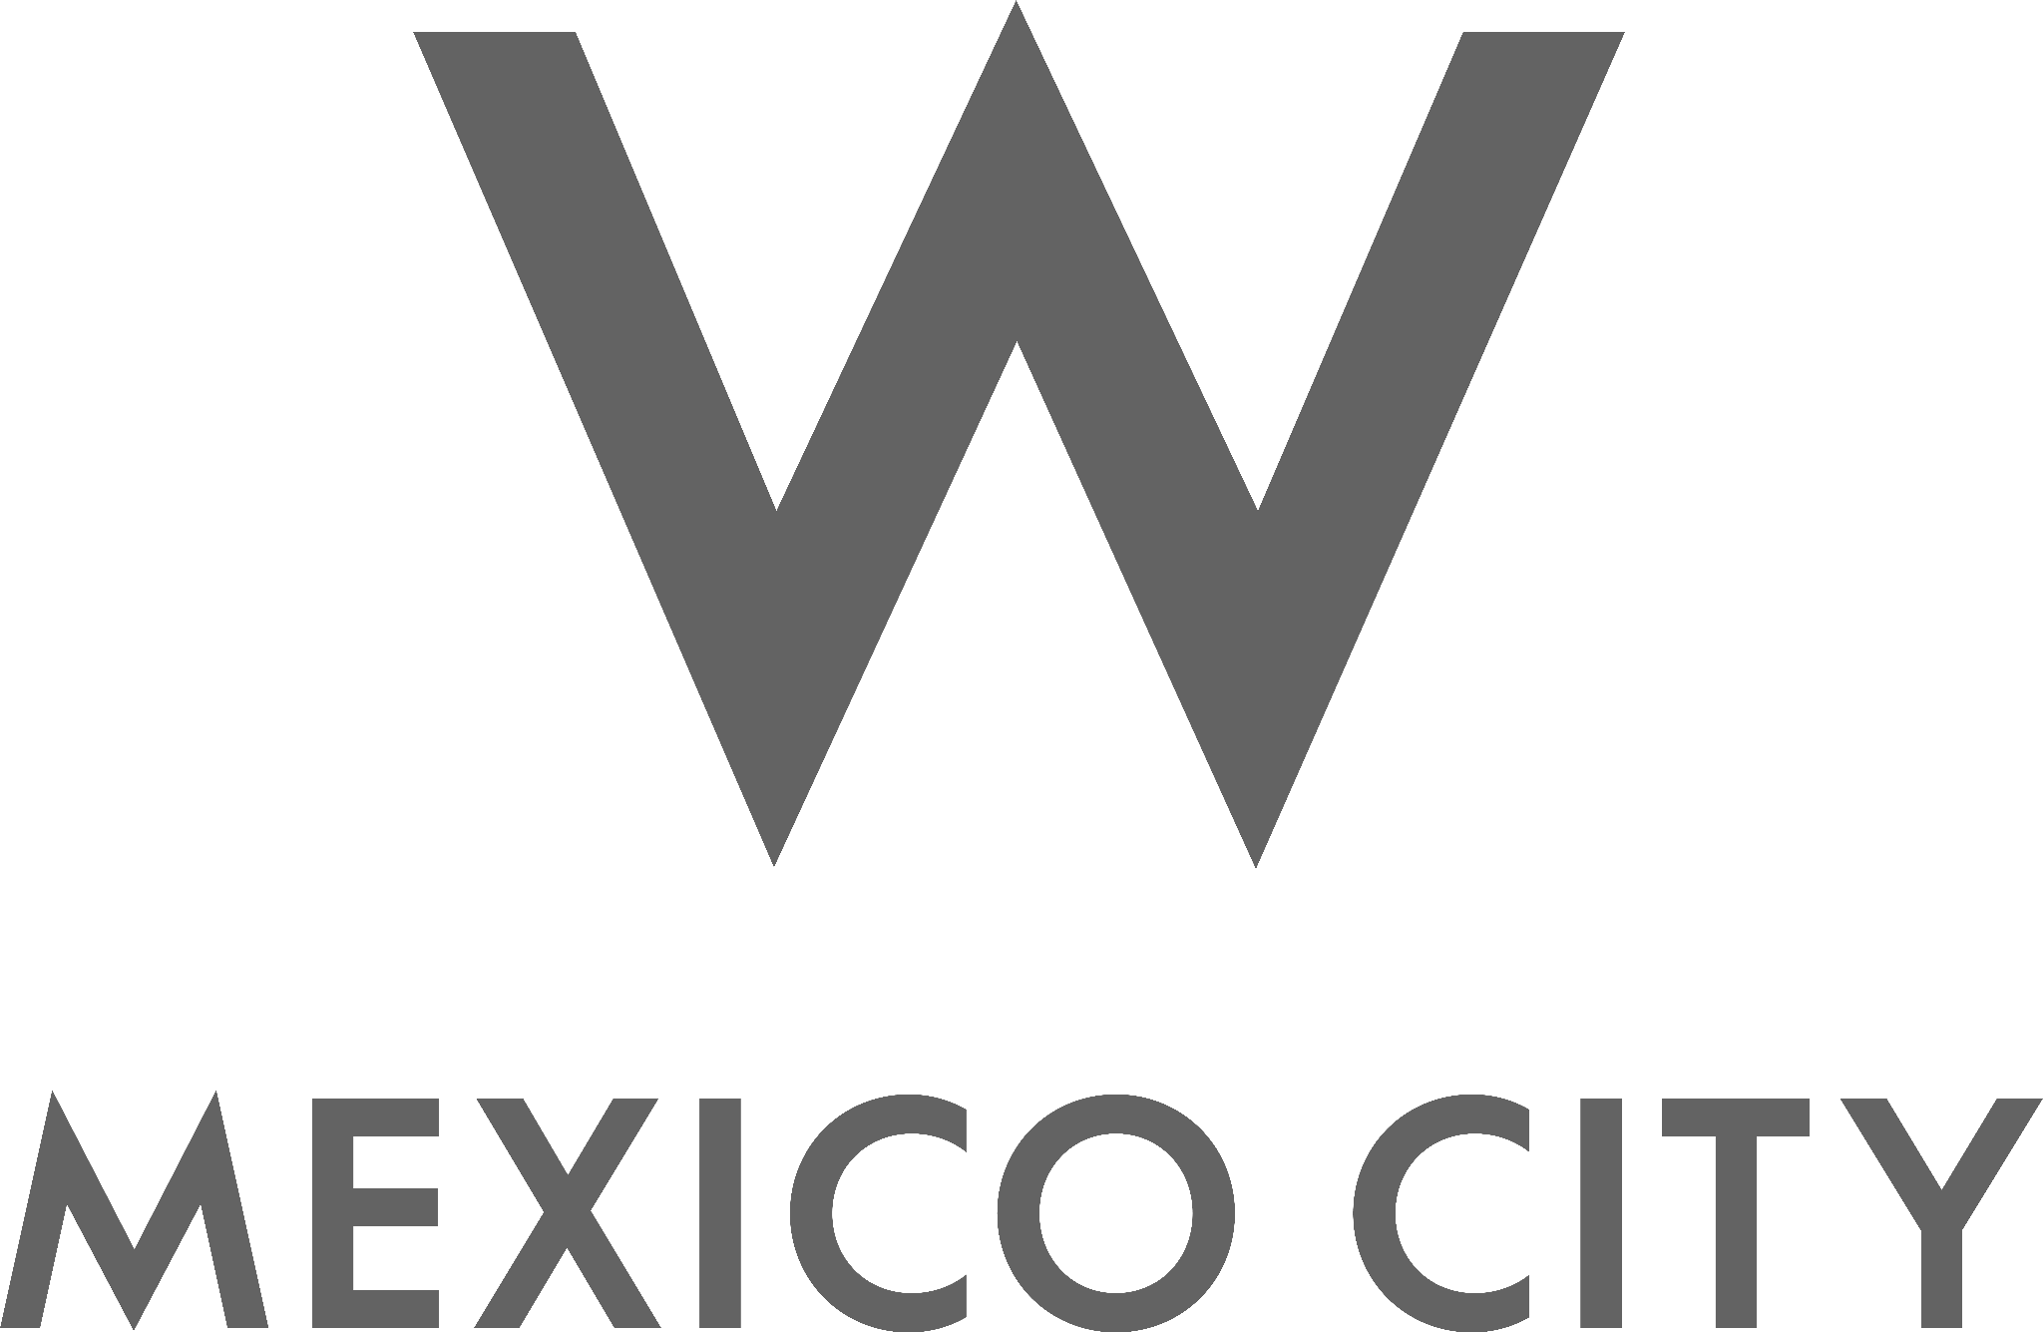

**5 RAZONES PARA HOSPEDARTE EN W MEXICO CITY**

**Ciudad de México, 25 de enero de 2024. –** Un nuevo año comenzó y cientos de personas buscan una experiencia para alinear sus energías, vigorizar el cuerpo y enfocar la mente. Además, algunos otros tienen algunos días extras para disfrutar las vacaciones o simplemente buscan un fin de semana de detox personal en la ciudad.

La Ciudad de México se ha convertido en un destino turístico obligatorio para viajeros de todo el mundo. Ya sean extranjeros o locales, en esta ciudad las experiencias y las posibilidades son ilimitadas.

Si buscas momentos únicos y extraordinarios, **W MEXICO CITY** ofrece un nuevo concepto de transformación del lujo, que se caracteriza por su estilo íntimo, que a su vez despierta la curiosidad de sus huéspedes. **W MEXICO CITY** ha sido reconocido con galardones como la prestigiosa certificación “Green Key” en términos de medio ambiente, y como el mejor hotel de la ciudad para la comunidad LGBT+, por lo que la autenticidad y el confort siempre serán parte de su atmósfera.

**Ubicación privilegiada para explorar la ciudad**

Además de sus premios y reconocimientos internacionales, **W MEXICO CITY** cuenta con una ubicación en el corazón de Polanco, en Campos Elíseos 252, donde se puede conectar inmediatamente con la vibrante Ciudad De México. La zona cuenta con cercanía a los lugares más icónicos de la ciudad, como el Bosque de Chapultepec, la calle Reforma, Presidente Masaryk y la cautivadora vida nocturna.

**Un Spa revigorizante e inherentemente social**

El comienzo de un nuevo año para muchos significa la renovación del alma, cuerpo y mente. Para iniciar un ciclo desde cero se encuentra, al interior de sus instalaciones el famoso AWAY SPA, un lugar de relajación absoluta que recientemente renovó su menú para abrazar a sus huéspedes y visitantes.

Uno de los servicios preferidos por sus huéspedes es el temazcal, un ritual prehispánico, considerado una bendición y una forma de desapego de todo tipo de energía negativa. Este momento es guiado por la chamana, ​ cuya ​ misión, es integrar a los visitantes con sus tres fuegos: mente, cuerpo y alma, con el objetivo de compartir el conocimiento de sus antepasados, para develar las huellas que han dejado en su presente.

Dentro de las novedades de AWAY SPA, encontramos la sanación energética mediante la toma de cacao, terapia con flores, danza ritual, sanación con cuarzos y vibraciones, junto al reconocimiento del linaje femenino y la ceremonia de temazcal cuyo objetivo es invocar el espíritu del amor.

**Gastronomía con una atmósfera vibrante**

La terraza de **W MEXICO CITY** es el lugar perfecto para sumergirse en una coalición de culturas donde la mesa se convierte en un espacio social que celebra la comida como una forma de arte internacional. Al interior de TRIVVU, se puede disfrutar de la vista dentro de la terraza dirigida por el chef ejecutivo, Matías Gallegillo y su novedosa propuesta: bistró moderno *family style.* Además, el hotel cuenta con 25DOS, una alternativa de restaurante con delicioso buffet con opciones variadas y cócteles que colocan el acento en cualquier conversación en el living room bar.

TRIVVU es un lugar que abraza el humo, fuego y la carne para despertar los instintos con el objetivo de contar historias a través de los platillos. El chef Gallegillo crea un ritual en su cocina para respetar las raíces y técnicas más ancestrales y tradicionales de la comida mexicana, con la fusión internacional que ha experimentado a lo largo de su carrera.

Además, acaba de dar a conocer su nuevo menú de Brunch & Toast, una nueva opción para disfrutar los domingos, una experiencia gastronómica que combina exquisita cocina y atmósfera despreocupada para aquellos que quieren compartir de un buen almuerzo para recuperarse de una noche intensa de fiesta.

**Fiestas y eventos que no pueden ser recreados**

Música, gastronomía y experiencias únicas dentro de los salones de **W MEXICO CITY**, lugar distinguido por ofrecer entretenimiento de primer nivel a sus huéspedes. Desde eventos corporativos hasta eventos sociales, sus lujosos salones crean instantes caracterizados por las sensaciones vibrantes y los momentos íntimos. En W MEXICO CITY, la diversión siempre estará presente sin importar la hora ni el lugar, adaptándose a tus necesidades, con menús personalizados y la capacidad para atender a grupos de hasta 200 personas.

**Amenidades de lujo**

Las vistas más espectaculares de la ciudad, los balcones más impresionantes y habitaciones maravillosas son descripciones que se quedan cortas para referirse a las amenidades de **W MEXICO CITY**. Cada dormitorio cuenta con un panorama distinto, mientras que sus suites son una experiencia que deja a más de una persona con la boca abierta.

Redescubre la esencia de la ciudad, donde un *refresh* tras hospedarse un fin de semana, o alojarse *long stay* en **W MEXICO CITY** será un encuentro para reconectar contigo mismo.

**###**

**Acerca de W Hotels Worldwide**

Se origina de la actitud osada y de la cultura 24/7 de la ciudad de Nueva York, W Hotels ha alterado y redefinido la escena de la hospitalidad durante más de dos décadas. Con casi 60 hoteles en todo el mundo, W desafía las expectativas y rompe las normas del lujo tradicional donde sea que aparece el icónico signo W. Con la misión de alimentar la sed de vida de los huéspedes, W despierta un deseo obsesivo de absorberlo todo, vivirlo al máximo y repetirlo. El diseño provocativo de la marca, el icónico servicio Lo Que Sea/Cuando Sea y las dinámicas Salas crean una experiencia que a menudo se copia, pero nunca se iguala. Innovadora, inspiradora y contagiosa, la energía supercargada de la marca celebra el apetito infinito de los huéspedes por descubrir lo nuevo/lo que sigue en cada destino, por ver más, sentir más, ir más lejos, quedarse más tiempo. Para más información sobre W Hotels, visite  [whotels.com/theangle](http://whotels.com/theangle)  o síguenos en [Twitter](https://twitter.com/WHotels), [Instagram](https://www.instagram.com/whotels/) y [Facebook](https://www.facebook.com/WHotels). W Hotels Worldwide se enorgullece de participar en Marriott Bonvoy®, el programa global de viajes de Marriott International. El programa les ofrece a sus socios un extraordinario portafolio de marcas globales, experiencias exclusivas en [Marriott Bonvoy Moments](https://www.moments.marriottbonvoy.com/en-us) y beneficios inigualables,

incluyendo noches gratuitas y reconocimiento de la categoría Élite. Para inscribirse gratuitamente o para más información sobre el programa, visite [marriottbonvoy.com.](https://www.marriott.com/loyalty.mi?redirectFrom=marriottbonvoy.com)

**Marriott International, Inc.**(NASDAQ: MAR) tiene su sede en Bethesda, Maryland, EE.UU., y cuenta melissa.aladro@another.cocon un portafolio de aproximadamente 7.900 propiedades bajo 30 marcas líderes en 138 países y territorios. Marriott opera y concede franquicias de hoteles y licencias de complejos turísticos de propiedad vacacional en todo el mundo. La compañía ofrece Marriott Bonvoy®, su galardonado programa de viajes. Para más información, visite nuestro sitio web en [www.marriott.com](http://www.marriott.com), y para las últimas noticias de la compañía, visite [www.marriottnewscenter.com](http://www.marriottnewscenter.com). Además, conéctese con nosotros en [Facebook](https://www.facebook.com/marriottinternational)  y @MarriottIntl en [Twitter](https://twitter.com/MarriottIntl) e [Instagram](https://www.instagram.com/marriottintl/).

**Acerca de Marriott Bonvoy**®

El extraordinario portafolio de Marriott Bonvoy ofrece una hospitalidad de renombre en los destinos más memorables del mundo, con 30 marcas que se personalizan a cada tipo de viaje. Desde The Ritz-Carlton y St. Regis hasta W Hotels y más, Marriott Bonvoy tiene más ofertas de lujo que cualquier otro programa de viajes. Los socios pueden ganar puntos por sus estadías en hoteles y complejos turísticos, incluyendo los complejos turísticos todo incluido y los alquileres de viviendas premium y a través de las compras diarias con tarjetas de crédito de marca compartida. Los socios pueden canjear sus puntos por experiencias, incluyendo futuras estadías, Marriott Bonvoy Moments, o a través de los socios por productos de lujo de Marriott Bonvoy Boutiques. Para inscribirse gratuitamente o para más información sobre Marriott Bonvoy, visite marriottbonvoy.com.

**CONTACTOS DE PRENSA:**

**Mariana Espíritu | Sr. Account Executive**

[mariana.espiritu@another.co](mailto:mariana.espiritu@another.co)

**Rodrigo de Alba | PR Manager**

[rodrigo.dealba@another.co](mailto:rodrigo.dealba@another.co)